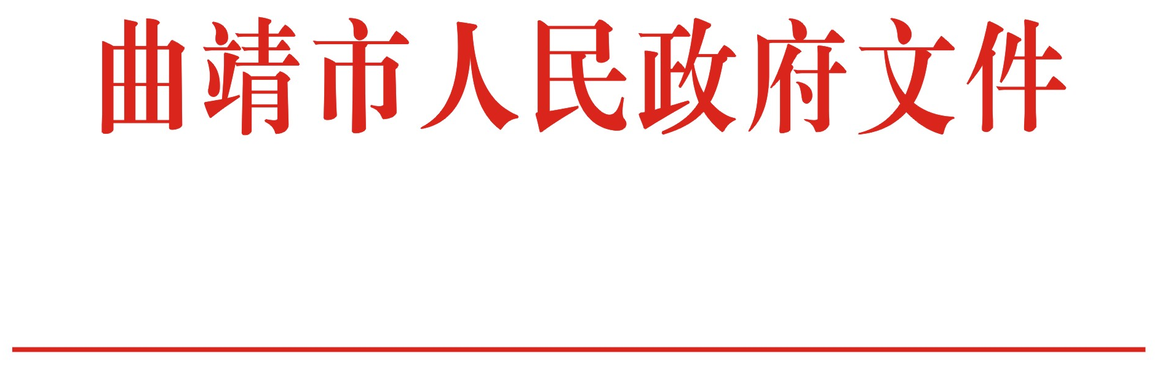

曲政规〔2018〕1号

曲靖市人民政府关于印发
曲靖中心城区临时建筑管理办法的通知

麒麟区、沾益区、马龙区人民政府，曲靖经济技术开发区管委会，市直各委、办、局：
《曲靖中心城区临时建筑管理办法》已于2018年10月19日经曲靖市第五届人民政府第13次常务会议审议通过，现印发给你们，请认真贯彻执行。

曲靖市人民政府
2018年10月31日
曲靖中心城区临时建筑管理办法

第一条 为加强曲靖中心城区临时建筑管理，规范临时建筑建设行为，提升城市人居环境，根据《中华人民共和国城乡规划法》《云南省城乡规划条例》《云南省违法建筑处置规定》等法律、法规，结合实际，制定本办法。
第二条 本办法适用于曲靖市城市总体规划确定的城市规划区范围内（麒麟、沾益、马龙、曲靖经济技术开发区城市建成区和因城市建设、发展需要，必须实行规划控制的区域）临时建筑的管理。
第三条 本办法所称临时建筑，是指经城乡规划主管部门批准，建筑层数在二层以下（含二层）、建筑高度不超过10米，并在规定期限内拆除的建筑物、构筑物。
第四条 建设临时建筑，应当根据使用功能配建相应的绿化、停车泊位等设施，并符合有关技术规范和质量标准。鼓励使用新技术、新工艺、新材料。
第五条 市城乡规划主管部门负责中心城区临时建筑规划管理工作。
城市管理综合行政执法、国土、住房城乡建设、环境保护、消防等部门按照职责依法做好临时建筑管理工作。
第六条 临时建筑管理应当遵循规划控制、节约土地、功能管制和保护生态的原则，严格限定临时建筑的申报和审批。
第七条 除在已经批准的建设工程用地红线范围内建设临时施工设施外，建设单位或个人建设临时建筑，应当向市城乡规划主管部门申请办理临时建设工程规划许可证。
第八条 申请办理临时建设工程规划许可证，应当提交下列材料：
（一）申请书；
（二）使用土地的有关证明文件；
（三）临时建筑设计方案；
（四）临时建筑拆除承诺；
（五）法律、法规规定需要提供的其他材料。
城乡规划主管部门应当在受理申请后20个工作日内作出决定。符合许可条件和标准的，核发临时建设工程规划许可证；不符合许可条件和标准的，书面告知申请人并说明不予许可的理由。
第九条 城乡规划主管部门审批临时建筑，涉及其他部门的，应书面征询有关部门意见，并依法办理审批手续。
第十条 有下列情形之一的，不予办理临时建设工程规划许可证（在不影响安全和他人生产生活的情况下，因公共利益需要建设必要的市政公用设施除外）：
（一）用地已列入城市近期改造建设范围，或者近期需要改造或敷设管线的路段；
（二）影响城市景观和环境的；
（三）影响交通安全、消防安全和公共安全的；
（四）影响防洪、泄洪的；
（五）压占给排水、电力、电信、燃气等地下管线的；
（六）占用道路、广场、公共绿地、高压供电走廊的；
（七）妨碍公共设施使用，影响他人生产生活的；
（八）历史文物、历史文化街区保护范围内的；
（九）地质灾害危险区域内的；
（十）法律、法规规定的其他情形。
第十一条 居住区内申请建设公共服务临时建筑的，不得占用绿地、停车位和其他公共设施用地，并公开征询业主意见。
第十二条 建设单位或个人在取得临时建设工程规划许可证后，应当在3个月内进行建设。未进行建设的，应当在有效期届满30日前持申请书及临时建设工程规划许可证向作出行政许可决定的机关申请延期。未申请延期或者申请延期未获批准的，临时建设工程规划许可证失效。
第十三条 临时建筑开工前，建设单位或个人应当向市城乡规划主管部门申请验线。未经验线或者验线不合格的，不得开工建设。
验线应当对用地四至界线、建筑位置、建筑退让道路红线和用地界线的距离、建筑间距、建筑的外墙轴线尺寸等进行核查。
第十四条 临时建筑施工期间，建设单位或个人应当按规定在施工现场悬挂临时建设工程规划许可公告牌。临时建设工程规划许可公告牌应当按照市城乡规划主管部门统一格式制作。
第十五条 临时建筑竣工后，建设单位或个人应当向市城乡规划主管部门申请规划核实，符合规划审批要求的，核发规划核实合格意见。未经规划核实或经规划核实不符合规划审批要求就投入经营使用的，由城市管理综合行政执法部门责令改正，并书面通知市场监管和供水、供电、供气等有关部门、单位不予核发有关证照和提供经营用水、用电、用气。
规划核实应当对建筑位置、层数、高度、占地面积、建筑面积、出入口、建筑外立面效果、有关配套设施等进行校核。
第十六条 临时建筑使用期限不得超过2年，自临时建设工程规划许可证核发之日起计算。
第十七条 临时建筑不得擅自改变使用性质，使用期限届满，建设单位或个人应当自行拆除，清理场地，并向市城乡规划主管部门备案。
第十八条 城市管理综合行政执法部门应定期组织开展临时建筑专项清理整顿，对逾期不自行拆除的临时建筑依法进行处理。
第十九条 违反本办法规定，未取得临时建设工程规划许可证或者未按照临时建设工程规划许可证进行建设的，由城市管理综合行政执法部门依法进行处理；构成犯罪的，依法追究刑事责任。
第二十条 有关部门工作人员违反本办法规定，玩忽职守、滥用职权、徇私舞弊的，依法给予行政处分；构成犯罪的，依法追究刑事责任。
第二十一条 本办法自2019年1月1日起施行，有效期至2023年12月31日。

抄送：市委各部门，市人大常委会办公室，市政协办公室，市监委，
市法院，市检察院，曲靖军分区。
曲靖市人民政府办公室 2018年10月31日印发

